ИНСТРУКЦИЯ ПО СБОРКЕ ТЕПЛИЦЫ.

1) Подготовка площадки и установка основания:
- На выбранном участке выровнять поверхность земли, чтобы высота неровностей была не более 5 см.
- основание теплицы: две профильные трубы 40*20 установить друг относительно друга на расстоянии 2,95 м.
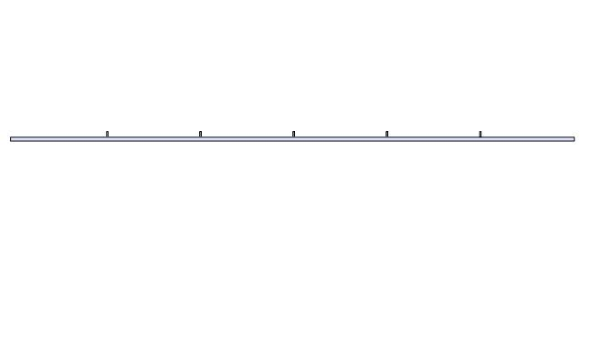
2) Монтаж готовых фронтонов:
Соедините фронтоны с основаниями теплицы, закрепите соединение саморезами 5,5*19. Узел 1
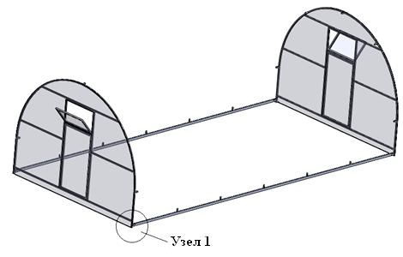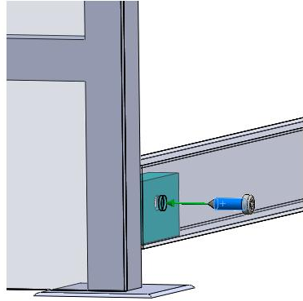

3) Установка стрингеров:
- Соедините стрингеры с фронтонами, вставив их до упора в гнёзда фронтонов, и зафиксируйте кровельным саморезами 5,5 х 19 (узел 2) ВНИМАНИЕ! Выпуклые части стрингеров должны быть направлены к центру (вовнутрь) теплицы.
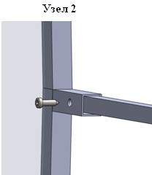
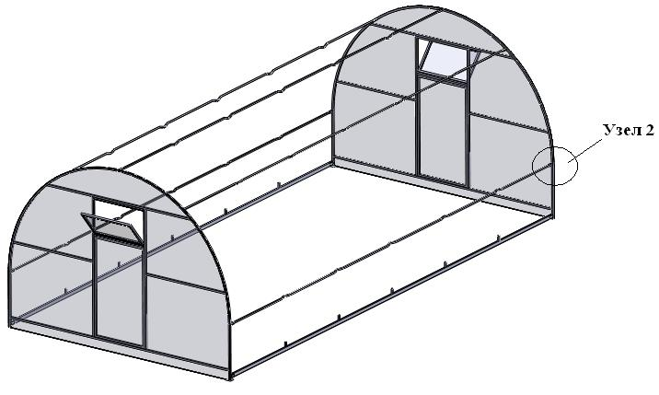

4) Установка дуг:
- Законцовки дуг установите в гнезда основания
Узел 3
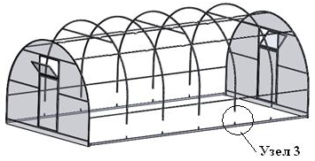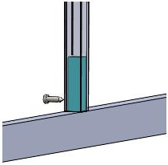

- Приложите дугу к изогнутой части стрингера. Соедините их (дугу и стрингер) через специальное отверстие саморезами 5,5*25.
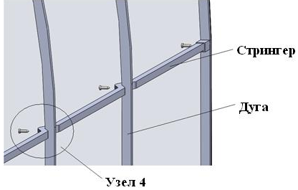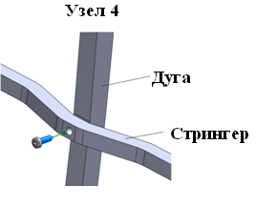

Укройте верх каркаса поочередно листами поликарбоната и зафиксируйте саморезами. При этом используйте саморез 3,2х25 для крепления в дугу и 3,2х14 для крепления в продольный стрингер. Сотовый поликарбонат устанавливайте стороной с защитным слоем наружу (к солнцу). Эта сторона обклеена пленкой с рисунком. После полной установки поликарбоната удалите с него упаковочную плёнку.
